1. Зайти на сайт <https://annotate.officialstatistics.org/>.
2. Загрузить все фотографии для разметки

Находим слева вкладку “Project”. Нажимаем на кнопку “Add Files” и загружаем все фотографии, которые необходимо разметить.

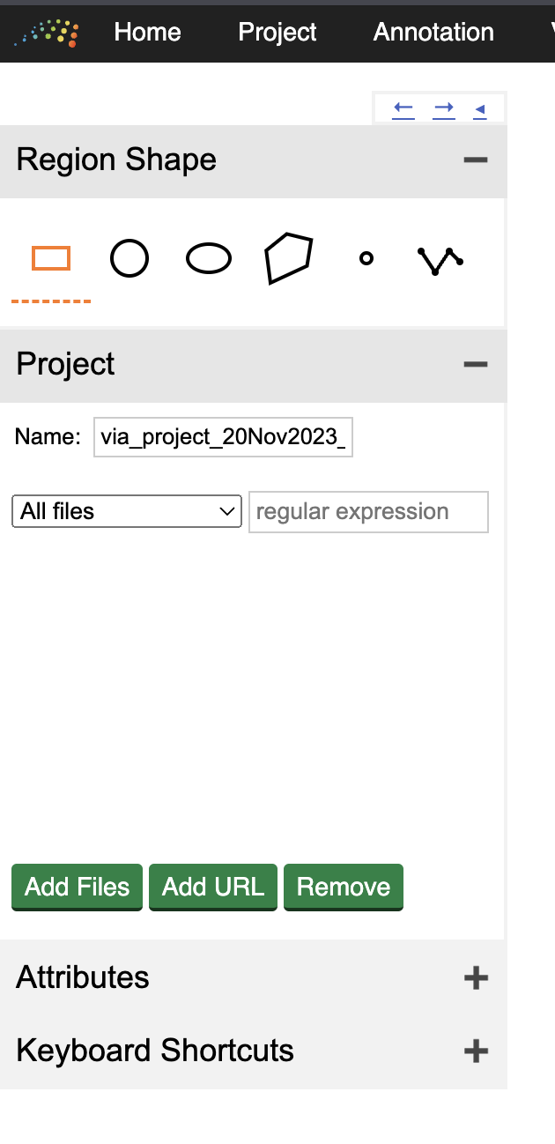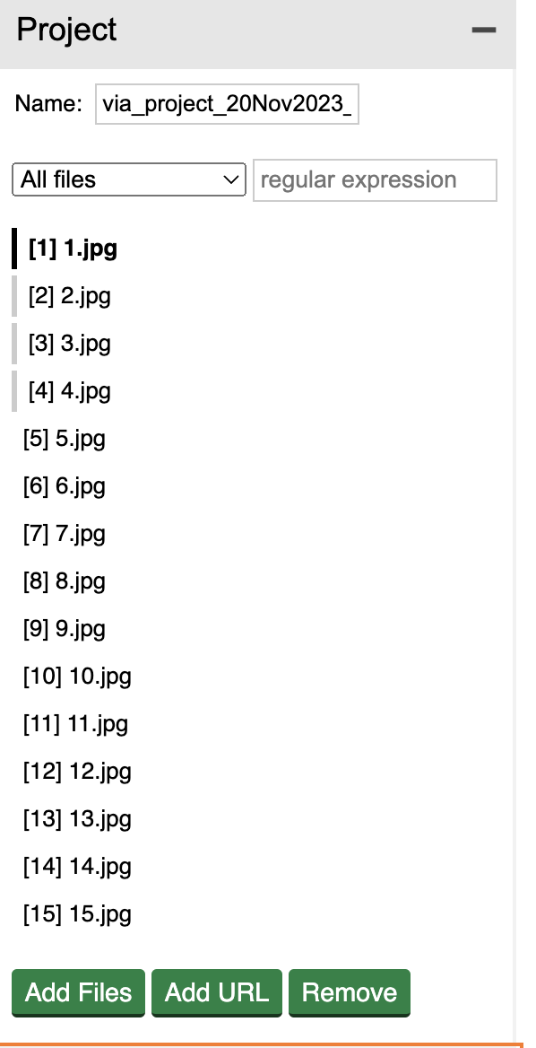

1. Ниже вкладки “Project” находим вкладку “Attributes”. Нажимаем на плюсик, открываем вкладку.

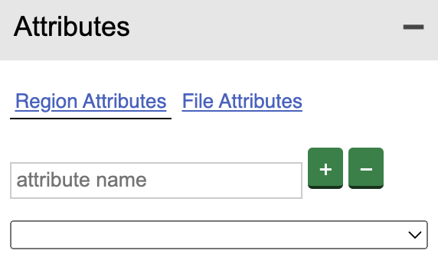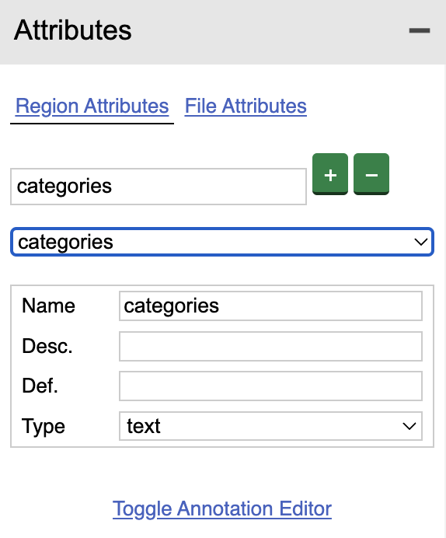

Где серым написано “attribute name” вводим “categories”. Оставляем Type: text.

1. Переходим к первой картинке и наблюдаем следующую картину. Проверяем “Region Shape” должен быть прямоугольник.

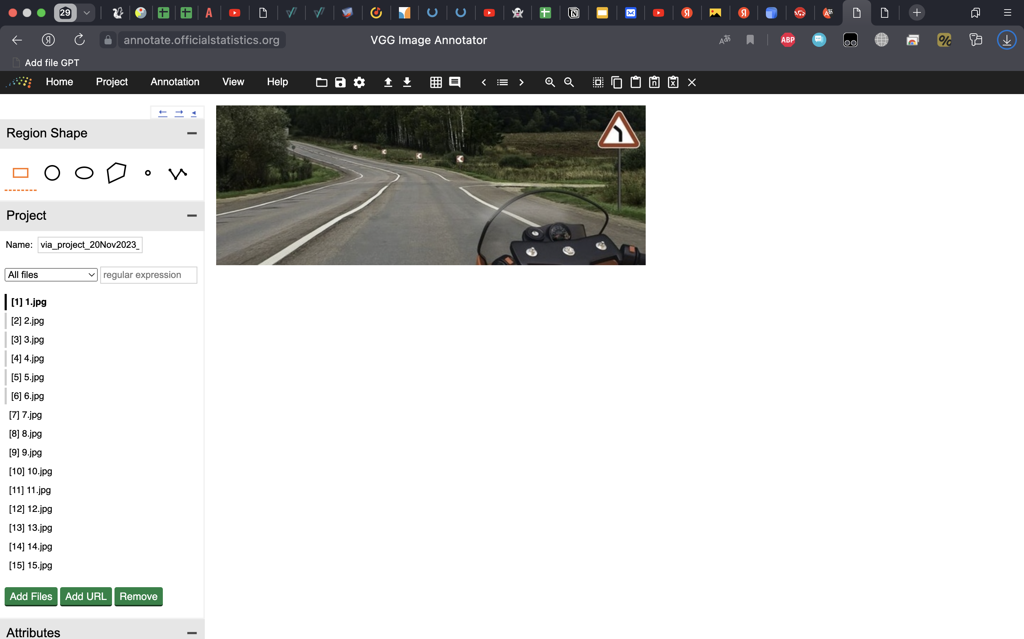

1. Курсором выделяем знак в прямоугольную форму и наблюдаем следующую картину.

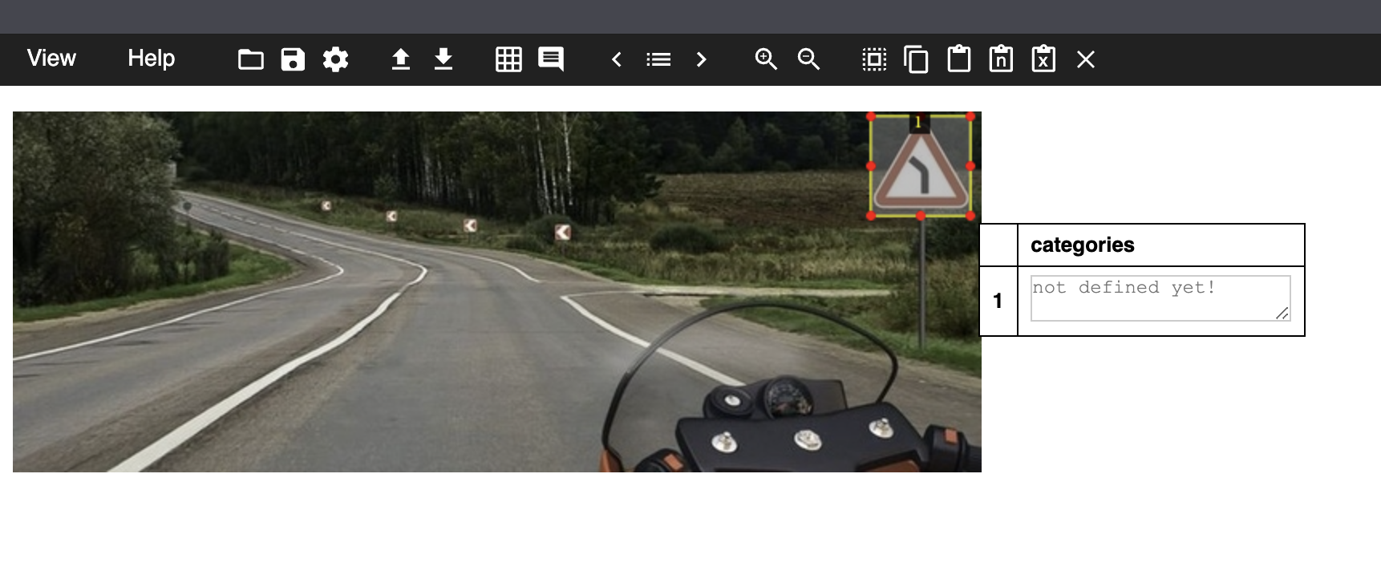

1. Теперь в соответствии с PDF документом под названием **Katalog_dorozhnykh_znakov.pdf**Находим знак, соответствующий нашему выделенному знаку. В данном случае это знак «Опасный поворот» 1.11.2

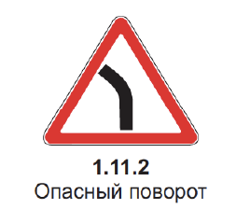

Теперь в аннотацию categories к картинке необходимо написать номер данного знака в формате «1.11.2» => «1_11_2».

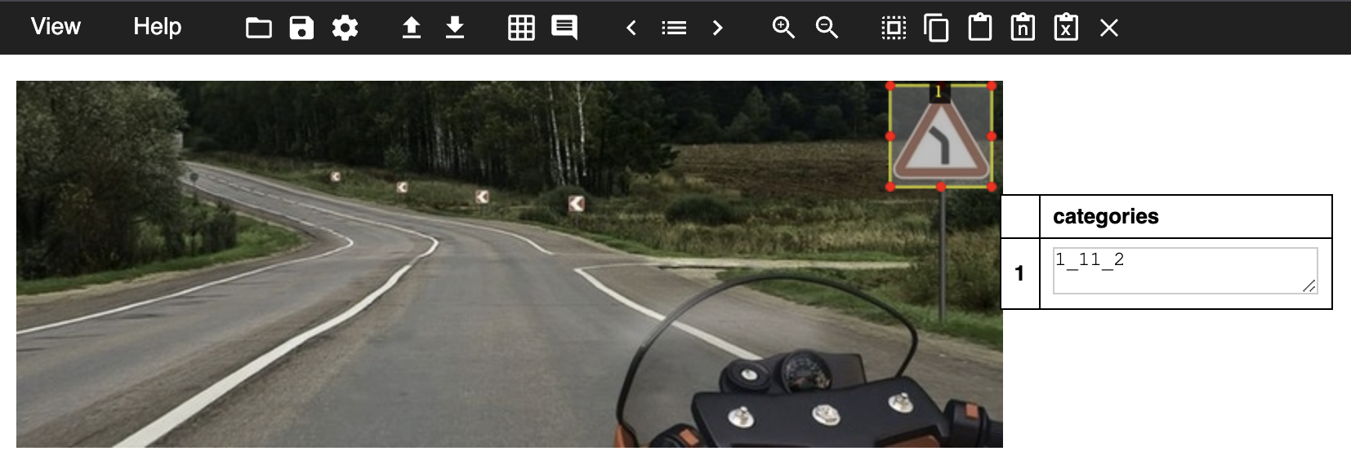

Ничего не нужно пытаться сохранить, просто переходим к следующему изображению.

1. Проделываем данную операцию со всеми последующими изображениями.
2. Если изображение не имеет знака дорожного движения на изображении или имеет несколько знаков на одном изображении, то делаем следующие действия:  
   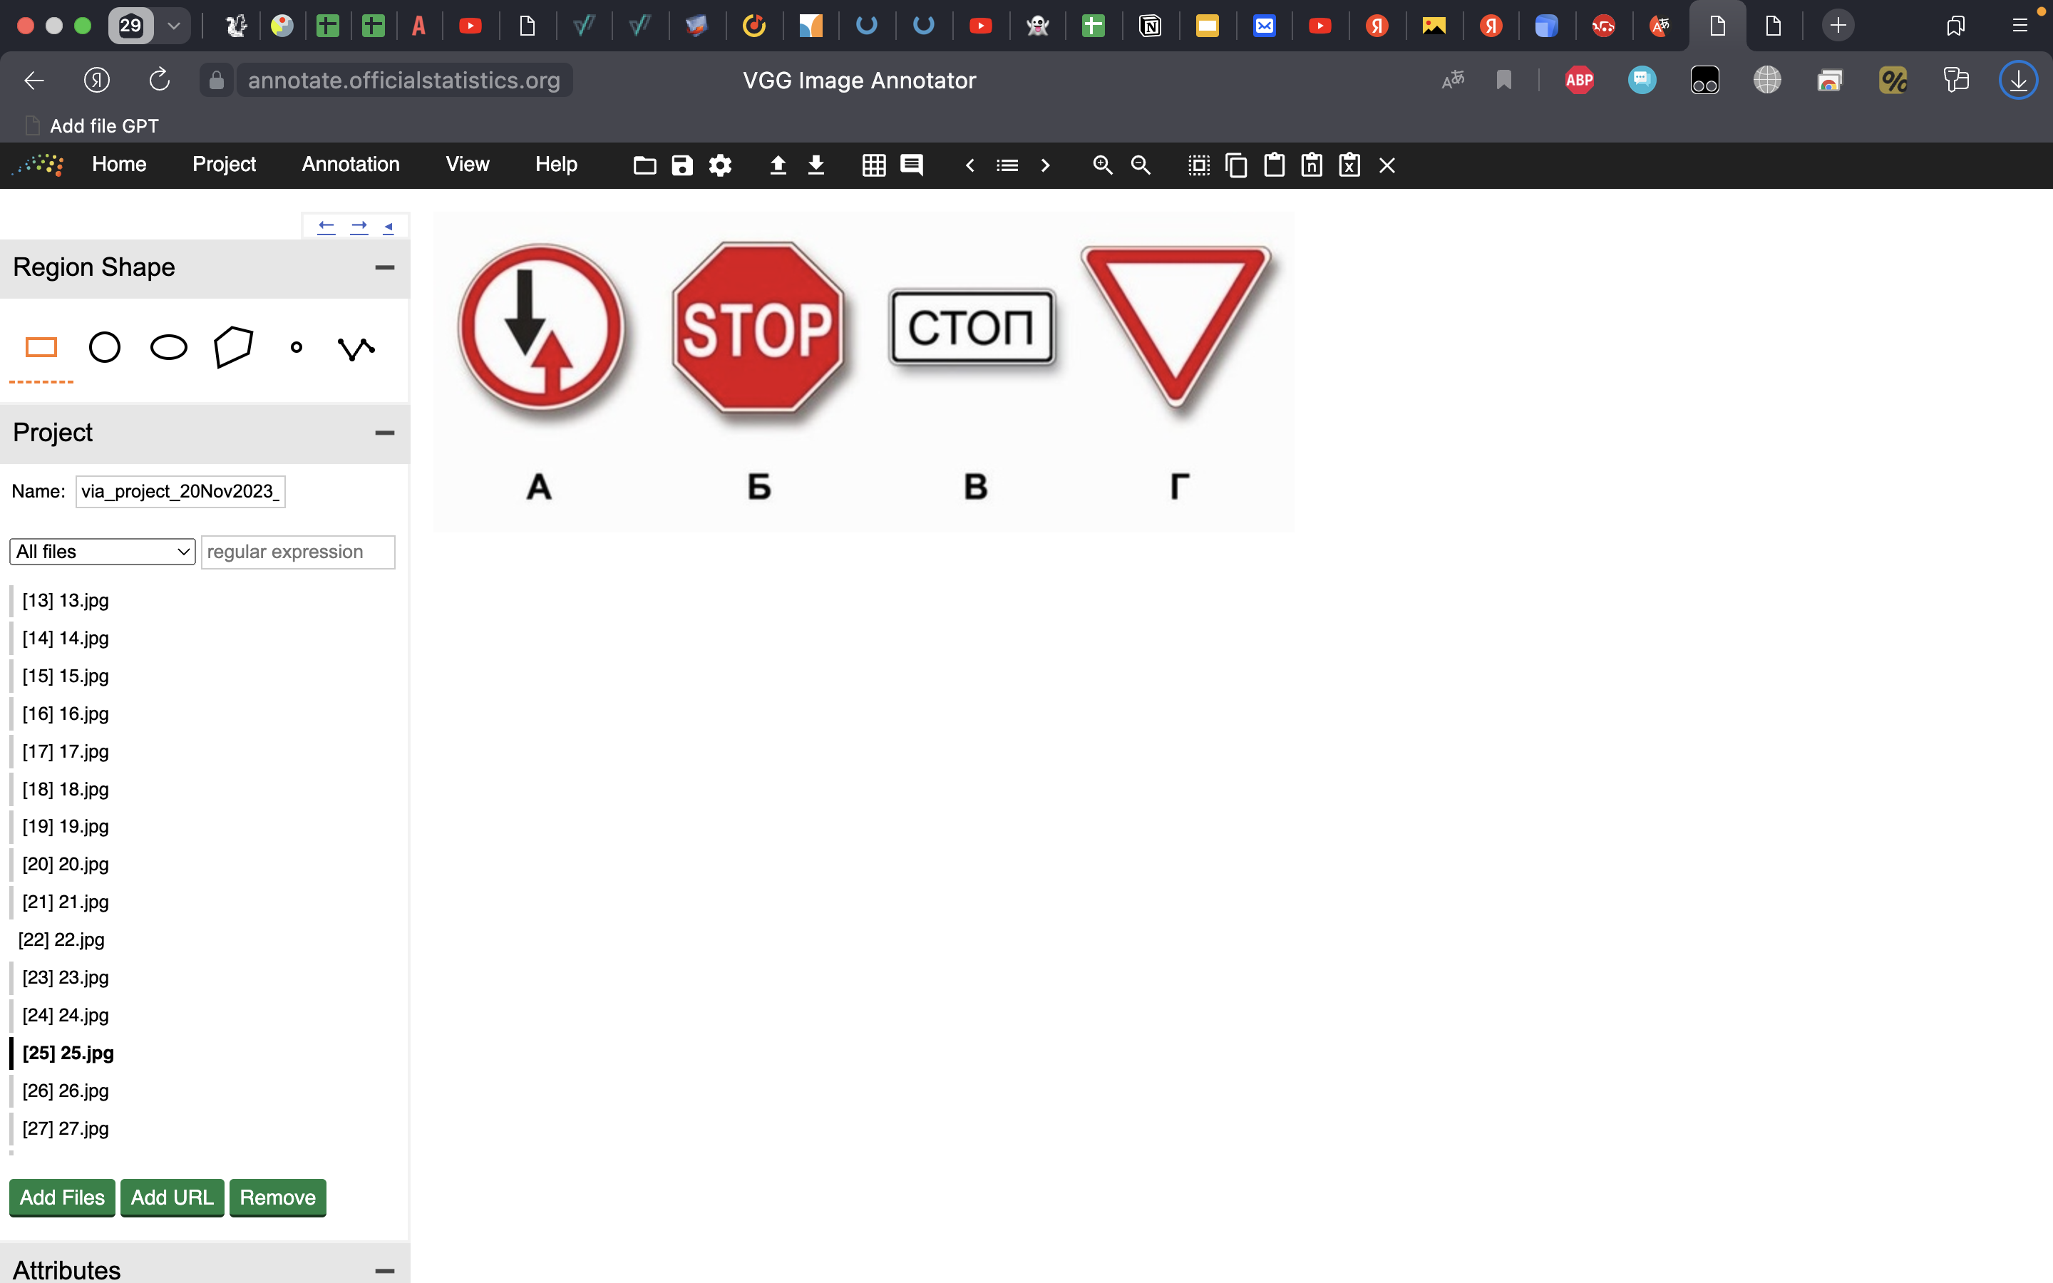

Находим кнопку Remove во вкладке Projects и находясь на изображении, которое мы хотим удалить, нажимаем на нее.

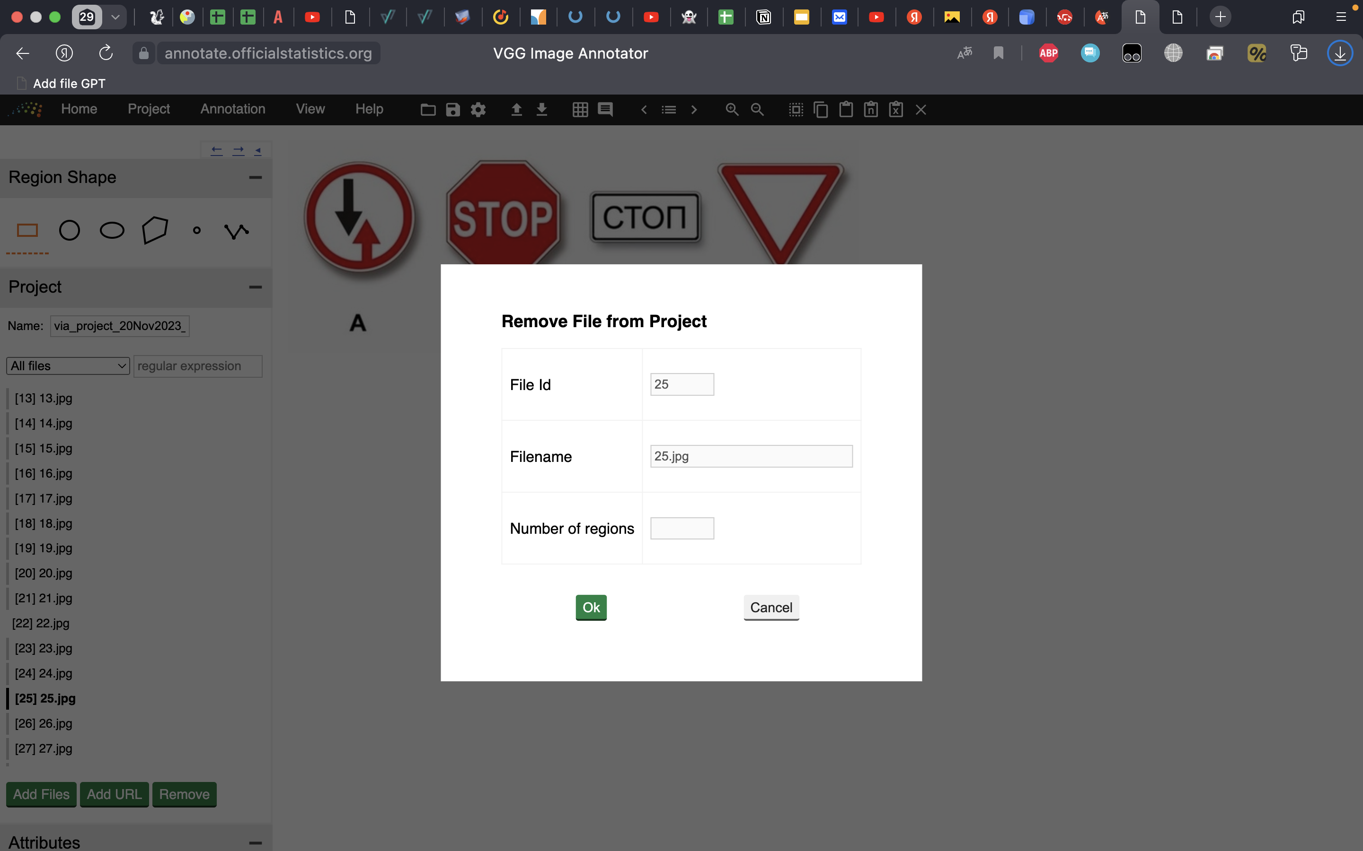

Нажимаем OK и подтверждаем удаление.

1. После окончания работ по аннотированию изображений. Переходим во вкладку “Annotation” и нажимаем «Export annotations (as json)». 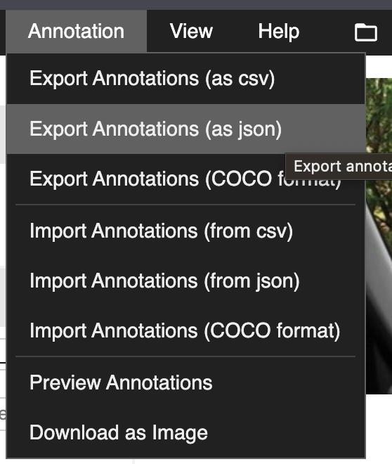
2. В загрузках браузера появится JSON файл. На этом ваша работа закончилась, можете отправлять этот файл вашему заказчику.